**Verkefni 4**

Nemendur:  
Böðvar Sveinsson  
Kjartan Reynir Hauksson

Lausnin kallast Angie Chat Service.

Verkefnið notar Node.js í bakenda og AngularJS í framenda. Enginn jQuery kóði er notaður.

Til að keyra bakendann þarf að keyra skipunina:

**node app.js**

Notendur tengjast kerfinu á porti 3000 frá vafra. Til dæmis **localhost:3000**

Þá kemur eftirfarandi skjámynd:

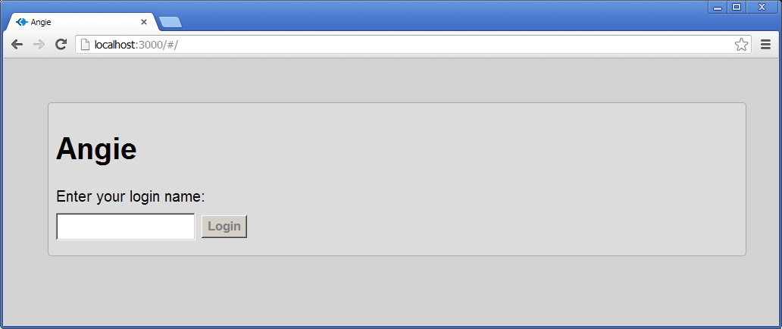

Smellið á linkinn „Create a new channel“ til að búa til spjallrás:

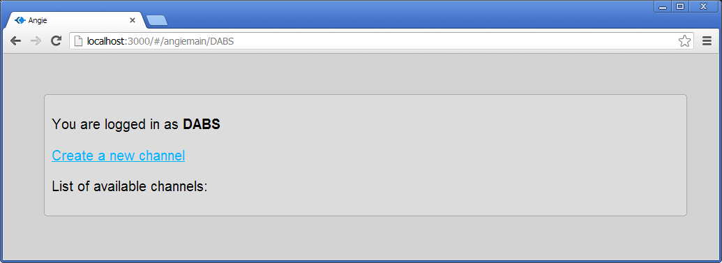

Að búa til spjallrás:

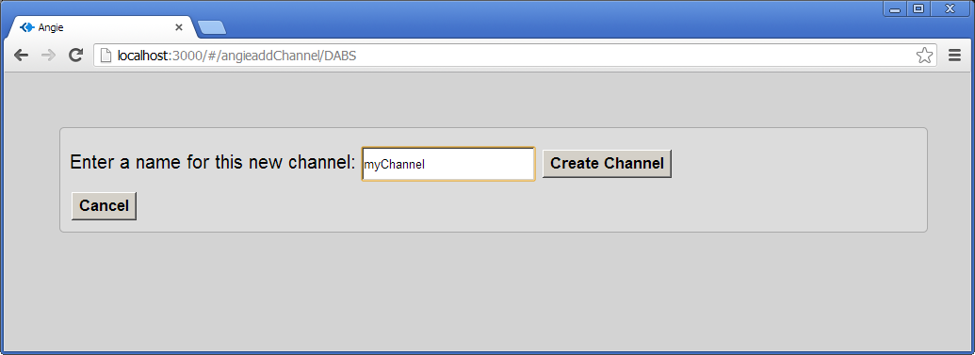

Síðan er smellt á „Join“ hnappinn til að tengjast spjallrásinni:

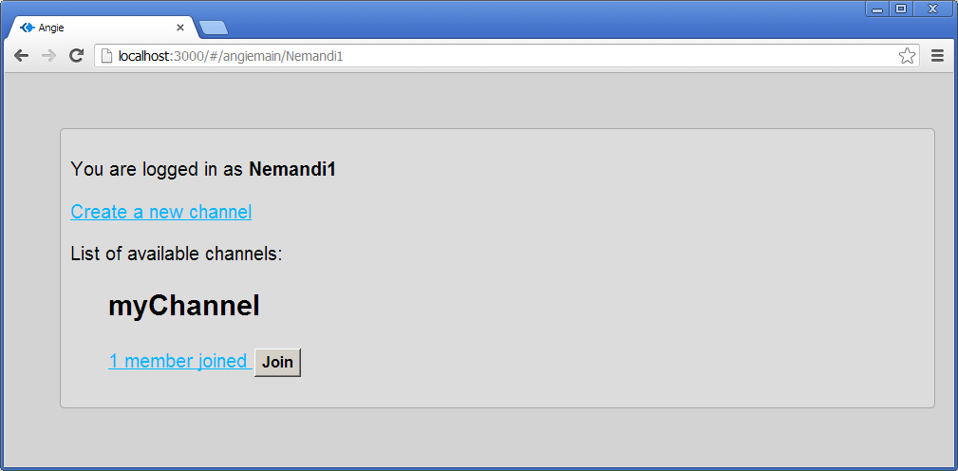

Hefst þá spjallið við þá sem tengjast rásinni:

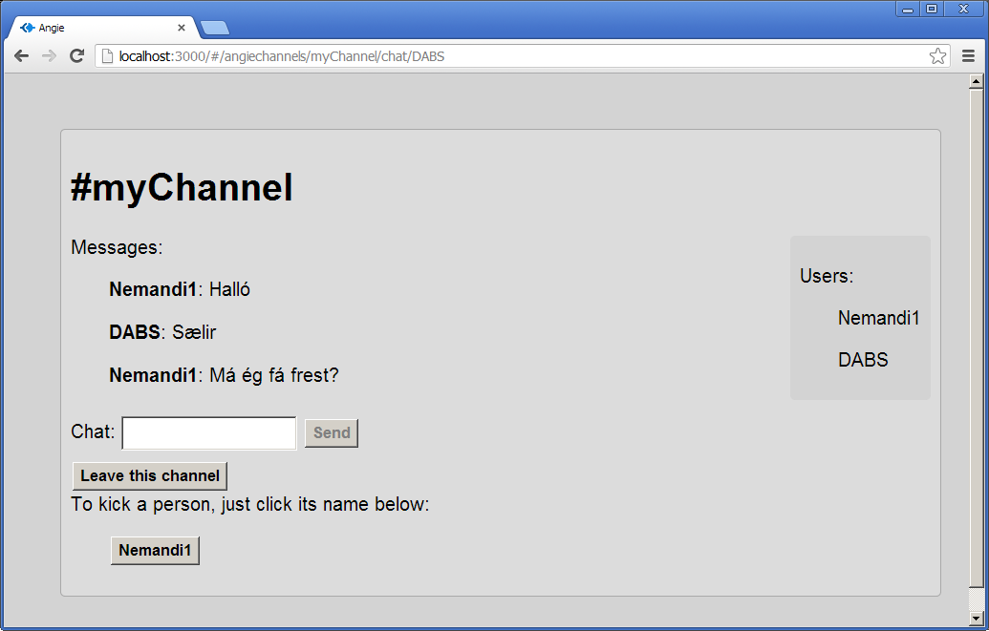

Til að „kick“a notanda af rásinni er smellt á notandanafn hans neðst í glugganum:

